Поурочный план

Класс 5

Предмет Информатика

**Тема**: «Решение логических задач в табличной форме».

**Цели урока:**

**1.** Систематизировать навыки построения таблиц для решения логических задач.

**2.** Развивать логическое мышление, память, внимание, речь, навыки самостоятельной работы.

**3.** Воспитывать у учащихся аккуратность при записи в тетрадях, познавательный интерес к предмету, усидчивость.

**Оборудование:** мультимедиа проектор, презентация.

**Тип урока:** урок обобщения и систематизации изученного.

**Приемы обучения**: словесные, наглядные, частично-поисковые.

**Ход урока.**

1. **Сообщение темы и цели урока, самоопределение**.
2. **Проверка ранее усвоенных знаний**.

1. Чем удобно табличное представление информации?

2. Расскажите о наглядных формах представления информации?

3. Какие наглядные формы представления вы знаете? (Слайд 2)

1. **Проверка домашнего задания.**

Задача №1.

Беседуют трое: Белокуров, Рыжов и Чернов. Брюнет сказал Белокурову: «Любопытно, что один из нас русый, другой – брюнет, а третий – рыжий, но цвет волос не соответствуют фамилии». Какой из беседующих имеет какой цвет волос? (Слайд 3)

Решение:

* 1. «Брюнет сказал Белокурову…» (Белокуров не брюнет).
  2. Белокуров не русый, т.к. цвет волос не соответствует фамилии, следовательно, Белокуров рыжий.
  3. Чернов не рыжий и не брюнет, следовательно, Чернов русый.
  4. Рыжов не русый и не рыжий, следовательно, Рыжов брюнет.

|  |  |  |  |
| --- | --- | --- | --- |
| Фамилия  Цвет волос | Русый | Рыжий | Брюнет |
| Белокуров | - | + | - |
| Чернов | + | - | - |
| Рыжов | - | - | + |

(Слайд 4)

Задача №2.

В бутылке, стакане, кувшине и банке находятся молоко, лимонад, квас и вода. Известно, что вода и молоко не в бутылке, сосуд с лимонадом стоит между кувшином и сосудом с квасом, в банке не лимонад и не вода, стакан стоит между банкой и сосудом с молоком. В каком сосуде находится каждая их жидкостей? (Слайд 5)

Решение:

1. Вода и молоко не в бутылке.
2. Сосуд с лимонадом стоит между кувшином и сосудом с квасом (лимонад и квас не в кувшине).
3. В банке не лимонад и не вода.
4. Стакан стоит между банкой и сосудом с молоком (молоко не в банке и не в стакане).

Составляем таблицу: (Слайд 6)

|  |  |  |  |  |
| --- | --- | --- | --- | --- |
|  | Бутылка | Стакан | Кувшин | Банка |
| Молоко | - | - | + | - |
| Лимонад | + | - | - | - |
| Квас | - | - | - | + |
| Вода | - | + | - | - |

**3. Обобщение и систематизация знаний:**

Задача № 1.

Три девочки — Роза, Маргарита и Анюта представили на конкурс цветоводов корзины выращенных ими роз, маргариток и анютиных глазок. Девочка, вырастившая маргаритки, обратила внимание Розы на то, что ни у одной из девочек имя не совпадает с названием любимых цветов.   
Какие цветы вырастила каждая из девочек? (Слайд 7)

Решение:

1. Девочка, вырастившая маргаритки, обратила внимание Розы на то, что ни у одной из девочек имя не совпадает с названием любимых цветов.

2. Роза точно не вырастила маргаритки.

|  |  |  |  |
| --- | --- | --- | --- |
|  | **розы** | **маргаритки** | **анютины глазки** |
| **Роза** | **-** | **-** | **+** |
| **Маргарита** | **+** | **-** | **-** |
| **Анна** | **-** | **+** | **-** |

Задача №2.

На столе поставлены в ряд бутылка минеральной воды, кружка, чашка, стакан и кувшин, причем точно в таком порядке, в каком они перечислены.

В них находятся различные напитки: кофе, чай, молоко, квас и минеральная вода, но неизвестно, какой напиток, в каком сосуде. Если стакан поставить между посудой с чаем и молоком, то по соседству с молоком будет квас, а кофе будет точно в середине.

Определите, в какую посуду что налито. (Слайд 8)

Составляем таблицу:

|  |  |  |  |  |  |
| --- | --- | --- | --- | --- | --- |
|  | **Бутылка** | **Кружка** | **Чашка** | **Стакан** | **Кувшин** |
| **Мин. вода** |  |  |  |  |  |
| **Кофе** |  |  |  |  |  |
| **Чай** |  |  |  |  |  |
| **Молоко** |  |  |  |  |  |
| **Квас** |  |  |  |  |  |

**Решение:**

1. Бутылка минеральной воды (в бутылке точно минеральная вода).

**2.** Если стакан поставить между посудой с чаем и молоком, то по соседству с молоком будет квас, а кофе будет точно в середине.

|  |  |  |  |  |  |
| --- | --- | --- | --- | --- | --- |
|  | **Бутылка** | **Кружка** | **Чашка** | **Стакан** | **Кувшин** |
| **Мин. вода** | **+** | **-** | **-** | **-** | **-** |
| **Кофе** | **-** | **-** | **-** | **+** | **-** |
| **Чай** | **-** | **+** | **-** | **-** | **-** |
| **Молоко** | **-** | **-** | **+** | **-** | **-** |
| **Квас** | **-** | **-** | **-** | **-** | **+** |

(Слайд 9)

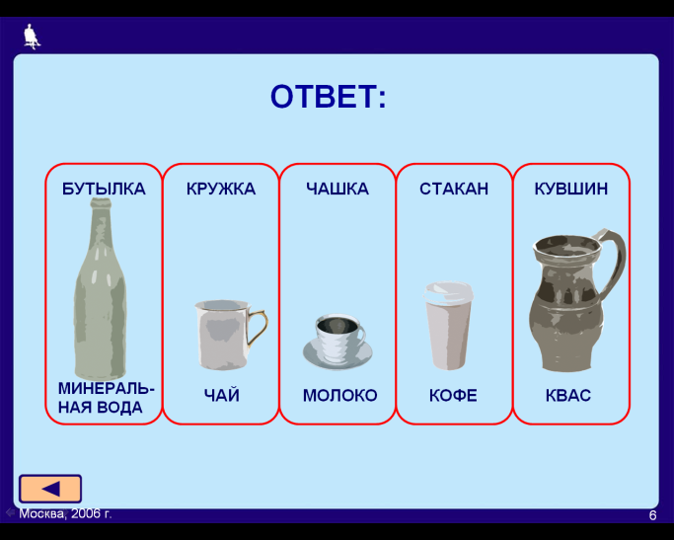Ответ:

**4. Итог урока.**

**5. Домашнее задание.**

Задача: Пятеро одноклассников: Ирена, Тимур, Камилла, Эльдар и Залим стали победителями олимпиад школьников по физике, математике, информатике, литературе и географии.   
Известно, что:

1. победитель олимпиады по информатике учит Ирену и Тимура работе на компьютере;
2. Камилла и Эльдар тоже заинтересовались информатикой;
3. Тимур всегда побаивался физики;
4. Камилла, Тимур и победитель олимпиады по литературе занимаются плаванием;
5. Тимур и Камилла поздравили победителя олимпиады по математике;
6. Ирена cожалеет о том, что у нее остается мало времени на литературу.

Победителем какой олимпиады стал каждый из этих ребят?